动漫图形系统综合训练I
实验指导书（L1-L14）
从 OpenCV 环境搭建到增量式三维重建：14 次实验 × 软件工程全过程
配套理论课：数字图像基础（T1-T3）→ 视觉特征与匹配（T4-T8）→ 相机几何与重建（T9-T10）

实验五 角点检测与尺度空间
软件工程环节：编码实现＋单元测试（为 Harris/DoG 写单元测试，验证输入输出类型与边界） | 对应理论课：T5 视觉特征（一）：角点与尺度空间
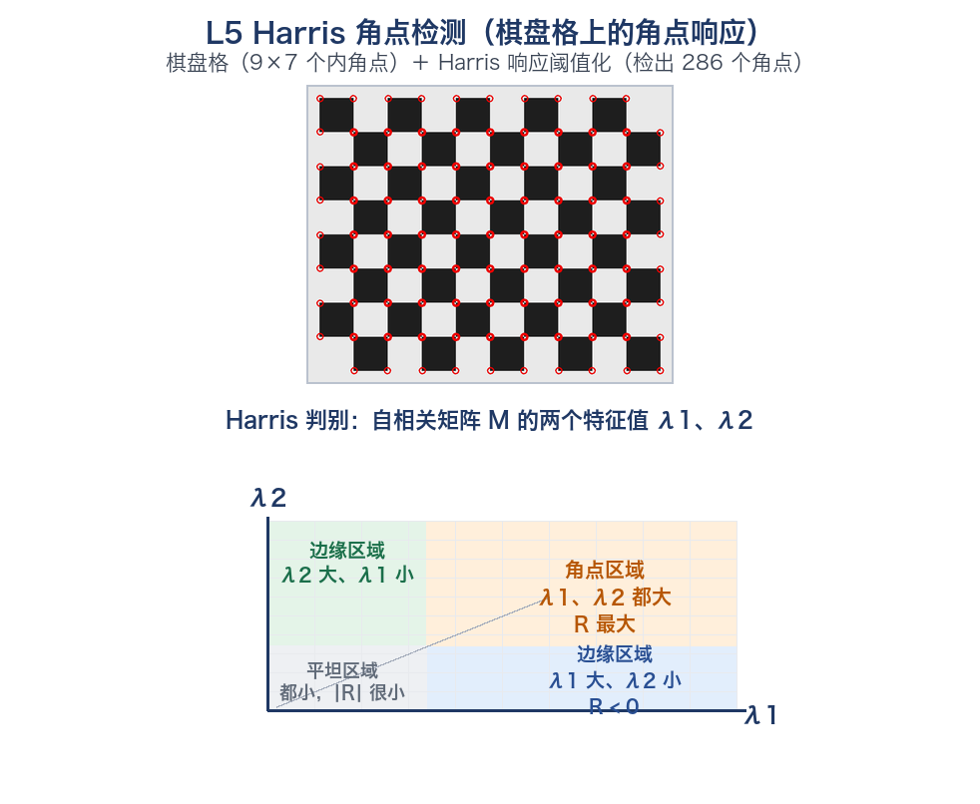
图1 Harris 角点检测结果与 λ1-λ2 判别平面（实测结果）
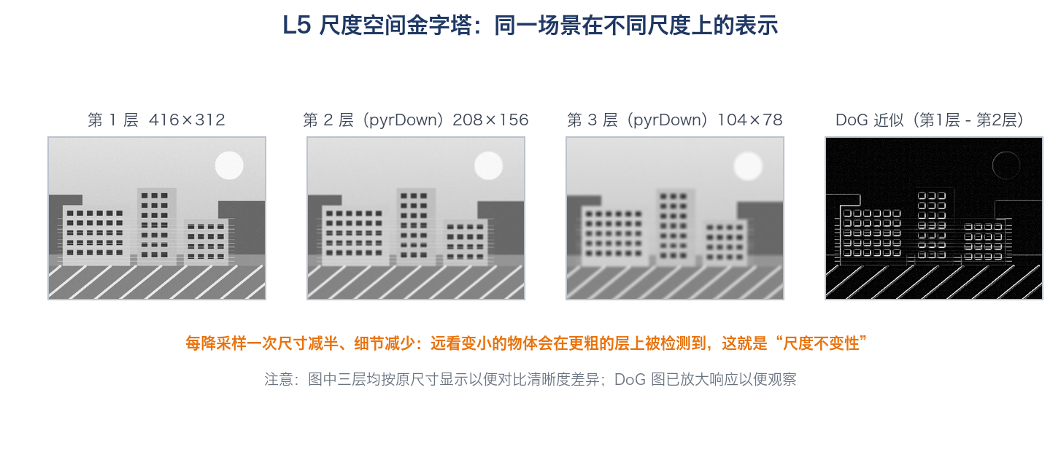
图2 尺度空间金字塔与 DoG 响应（实测结果）

0. 学前准备
- 前置知识：复习 T5 视觉特征章节；会看矩阵特征值（M 的特征值 λ1、λ2 含义）。
- 数据准备：准备棋盘格图片（可打印 A4 棋盘格拍照，或网上找标准棋盘格图，放入 data/chess.png）。
- 软件准备：确认 pytest 已安装（pip install pytest）。
- 概念自检：能说出“角点”“边缘”“平坦区”在 λ1、λ2 平面上的位置。

1. 实验背景
要让程序在不同视角的照片中认出“同一个点”，需要先找到稳定、可重复检测的图像特征点。角点（corner）是灰度在两个方向上同时变化的点，对视角变化相对稳定，是最早也是最经典的特征点。Harris 通过自相关矩阵的特征值判断角点；然而角点本身不具有尺度不变性，物体远看变小后角点可能消失——为此引入尺度空间（DoG 金字塔），在多个尺度上搜索极值，这就是 SIFT 关键点检测的思想，也是本实验为 L6 做的铺垫。
本实验进入软件工程“编码与单元测试”阶段：从本实验开始，每次实验的核心算法都要配套单元测试（pytest/unittest），验证输入输出类型、边界条件与基本正确性，这是后续大规模代码集成的质量保障。

2. 实验目的
1. 理解 Harris 角点检测原理（自相关矩阵、特征值、响应函数 R）。
2. 掌握 cv2.cornerHarris 与 cv2.goodFeaturesToTrack 的使用与参数调优。
3. 理解尺度空间与 DoG 关键点检测的基本思想，会构造图像金字塔。
4. 为 Harris/DoG 实现编写单元测试，掌握 pytest 基本用法。

3. 实验要求
1. 任务1（Harris 实现）：用 cv2.cornerHarris 检测棋盘格图片角点，在图上画出角点位置，实验 k 值（0.04/0.06/0.1）对响应的影响。
2. 任务2（Shi-Tomasi/Fast）：用 cv2.goodFeaturesToTrack 检测前 N 个角点并可视化，与 Harris 结果对比。
指标 | FAST | Shi-Tomasi
速度 | 很快，适合实时 | 中等，慢于 FAST
角点评分 | 无，只有是否角点 | 有特征值分数，可以排序择优
抗噪声 | 差 | 较好
输出 | 大量密集角点 | 质量更高，分布可控
典型用途 | 实时光流，无人机视觉，嵌入式 | SfM 三维重建，标定，图像匹配

3. 任务3（尺度空间）：用 cv2.pyrDown 构建 3-4 层图像金字塔，展示各层尺寸与内容；说明“尺度”的含义。
4. 任务4（DoG 近似）：对金字塔相邻层做差分（DoG 近似），找出响应极值区域，观察强角点在哪些尺度出现。
5. 任务5（软件工程-单元测试）：为 Harris 检测函数编写 pytest 用例（不少于 5 个）：输入类型校验、空图处理、纯色图返回空、棋盘格返回角点数>0、输出坐标为整数且在图像范围内。运行 pytest 全部通过。
6. 任务6（软件工程-Git 分支）：从 main 创建 feature/l5-corner 分支，在本分支完成全部代码与测试，提交后合并回 main。
7. 加分项：把 Harris 响应 R = det(M) - k·trace(M)² 手写实现（不用 cornerHarris），与 API 结果对比相关系数。

4. 实验原理

4.1 Harris 角点原理
对图像求梯度 Ix、Iy，构造自相关矩阵 M = Σw(x,y)·[Ix², IxIy; IxIy, Iy²]（一个 2×2 对称矩阵，随窗口滑动逐像素计算）。M 的两个特征值 λ1、λ2 描述两个方向的灰度变化：λ1、λ2 都大 → 角点；一大一小 → 边缘；都小 → 平坦区。为便于计算，用响应函数代替特征值分解：
$$R = det(M) − k ⋅ trace{(M)}^{2} = λ_{1} λ_{2} − k (λ_{1} + λ_{2})^{2}$$
R 大于阈值即为角点。k 通常取 0.04-0.06（k 越小对角点越敏感，误检也越多）。

4.2 尺度空间与 DoG
图像金字塔通过逐级降采样（pyrDown）得到多尺度表示；高斯金字塔对每层做不同 σ 的高斯模糊，相邻高斯层相减即 DoG（差分高斯）：
$$D(x, y, σ) = L(x, y, kσ) − L(x, y, σ)$$
其中 L 为高斯模糊后的图像、k 为相邻尺度比（常取 2^(1/3)）。DoG 的局部极值点作为候选关键点，具有尺度不变性——物体缩放后总能在某个尺度上重新检测到。

4.3 本实验用到的函数
cv2.cornerHarris(src, blockSize, ksize, k)：返回与输入同尺寸的 float 响应图。
cv2.goodFeaturesToTrack(src, maxCorners, qualityLevel, minDistance)：返回 (N,1,2) 的角点坐标（float32）。
cv2.pyrDown(src) / cv2.pyrUp(src)：图像金字塔降/升采样。
pytest：测试文件 test_*.py，断言用 assert，运行 python -m pytest -v。

5. 实验步骤（详细）
步骤1 Harris 角点检测：读入棋盘格图片（或使用 data/chess.png），计算 Harris 响应，阈值化后标出角点。
import cv2, numpy as np
gray = cv2.imread("data/chess.png", 0)
dst = cv2.cornerHarris(gray, 2, 3, 0.04)
img_show = cv2.cvtColor(gray, cv2.COLOR_GRAY2BGR)
img_show[dst > 0.01 * dst.max()] = (0, 0, 255)
cv2.imwrite("results/l5_harris.jpg", img_show)
棋盘格所有内角点被红色标出；阈值 0.01·max 可调节角点密度。
步骤2 Shi-Tomasi：用 goodFeaturesToTrack 提取前 100 个角点并绘制。
corners = cv2.goodFeaturesToTrack(gray, 100, 0.01, 10)
corners = np.intp(corners).reshape(-1, 2)
for x, y in corners:
cv2.circle(img_show, (x, y), 3, (0, 255, 0), -1)
cv2.imwrite("results/l5_shitomasi.jpg", img_show)
绿色圆点分布与 Harris 结果基本一致；minDistance=10 使角点均匀分布。
步骤3 金字塔与 DoG：构建 4 层金字塔，保存各层并做相邻层 DoG。
levels = [gray]
for _ in range(3):
levels.append(cv2.pyrDown(levels[-1]))
for i, lv in enumerate(levels):
cv2.imwrite(f"results/l5_pyr{i}.jpg", lv)
dog = cv2.subtract(levels[0], cv2.resize(levels[1], levels[0].shape[::-1]))
cv2.imwrite("results/l5_dog.jpg", dog)
注意：cv2.subtract 会把负响应截成 0，直接保存的 DoG 图几乎全黑，看不出响应位置；因此要先取绝对值再归一化：
dog_abs = np.abs(dog).astype(np.float32)
dog_show = np.clip(dog_abs / max(dog_abs.max(), 1e-6) * 255, 0, 255).astype(np.uint8)
cv2.imwrite("results/l5_dog.jpg", dog_show)
DoG 图反映的是“跨尺度的变化量”，亮的地方就是候选关键点出现的位置；若仍看不清，可先把 levels[1] 用 INTER_LINEAR 放大到 levels[0] 尺寸再相减（上面代码已这样做）。
金字塔尺寸逐层减半；DoG 图在边缘与角点处响应明显（亮暗条纹）。
步骤4 单元测试：在 src/ 下创建 feature.py（封装 harris_corners(img) 函数）与 test_feature.py，编写 5 个测试用例并运行 pytest。
# test_feature.py
import numpy as np, cv2
from feature import harris_corners
def test_input_type():
try:
harris_corners(np.zeros((10, 10), dtype=np.uint8))
except Exception as e:
raise AssertionError(f"合法输入不应抛异常: {e}")
def test_plain_image_empty():
pts = harris_corners(np.full((50, 50), 128, np.uint8))
assert len(pts) == 0, "纯色图不应有角点"
def test_chess_has_corners():
g = cv2.imread("data/chess.png", 0)
pts = harris_corners(g)
assert len(pts) > 10, "棋盘格应检出多个角点"
python -m pytest -v 显示 5 个用例全部 PASSED；测试覆盖类型、边界、纯色、有效图与坐标合法性。
步骤5 Git 分支管理：创建 feature/l5-corner 分支开发，合并回 main 并推送。
git checkout -b feature/l5-corner
# ...开发与测试...
git add -A && git commit -m "feat: L5 corner detection with tests"
git checkout main && git merge feature/l5-corner
git push
git log --oneline 显示合并提交；远程仓库可见 feature 分支与 main 最新提交。

6. 常见问题与排错
问题：cornerHarris 输出全是同一值 解决：确认输入为灰度图且为 uint8；float 图需先转 uint8（*255）。
问题：角点扎堆重叠 解决：用 goodFeaturesToTrack 并调大 minDistance，或在 Harris 响应图上做局部极大值抑制。
问题：pytest 找不到模块 解决：在项目根目录运行 python -m pytest（不要直接 pytest），或确认 src/ 下有 __init__.py 并用相对导入。
问题：DoG 图模糊看不清 解决：用 np.abs(dog) 后归一化显示，或调大高斯模糊差异；DoG 本来就是“边缘响应”图。

7. 课程思政
核心算法的自主创新：Harris 角点、尺度空间理论源自几十年的基础研究积累，是今天视觉产业的“地基”。我国学者与企业在特征检测、三维重建领域持续贡献（如 ORB-SLAM 等开源生态中的华人贡献），说明原始创新完全可以从“读论文、写代码、做实验”开始——基础不牢，地动山摇；自主创新，从我做起。

8. 提交与评分要点
实验报告（Harris/Shi-Tomasi 对比图、金字塔与 DoG 分析、测试结果截图）、单元测试代码、源码 zip。

